Завдання №3 (5балів)
Обчислити для заданого з точністю 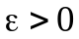 суму і порівняти з точним значенням

-  

